Utjecaj sunčeve svjetlosti na žućenje i opadanje listova
Autori: Mate Ćurić, Ante Ćorić, Tonkica Strmić
Mentori: Mihajlo Lerinc, prof., Ivanka Stipoljev,prof.
SŠ „Braća Radić“ Kaštel Štafilić – Nehaj

Sažetak rada

Ovaj projekt istražuje utjecaj sunčeve svjetlosti u korelaciji s atmosferskim čimbenicima na žućenje i opadanje listova, sinhronu senescenciju. Istraživanje je provedeno na običnoj smokvi (Ficus carica L.) koja je samo jednim dijelom krošnje na izravnoj sunčevoj svjetlosti. Korišteni su GLOBE protokoli za atmosferu, površinsku temperaturu i green down. Za usporedbu rezultata korišten je green down (Ficus carica) Gozo college Middle School Malta i Ekonomsko-birotehničke škole Split zbog sličnih klimatskih čimbenika.
Praćenje žućenja i površinske temperature listova obavljalo se na tri grane na izravnoj svjetlosti i tri grane na neizravnoj svjetlosti dva puta tjedno u solarno doba od 17.09. do 2.12.2019. godine. Istraživanje je pokazalo da sinhrona senescencija nije jednaka kod listova na izravnoj i neizravnoj sunčevoj svjetlosti. Kod listova na izravnoj sunčevoj svjetlosti započela je mjesec dana ranije. Izravna sunčeva svjetlost i viša površinska temperatura listova ubrzali su intenzitet disanja, razgradnju klorofila i žućenje listova. Slične rezultate pokazuje green down Ficus carica Gozo college Middle School. Listovi na neizravnoj sunčevoj svjetlosti zbog niže površinske temperature lisnog tkiva duže su bili fotosintetski aktivni, imali su sporije disanje, sporiju razgradnju klorofila i sporiji green down. Slične rezultate pokazuje green downom Ficus carica Ekonomsko-birotehničke škole Split, koja raste na neizravnoj sunčevoj svjetlosti.

Summary
This project investigates the influence of sunlight in correlation with atmospheric factors on leaf paring and decline, synchronous senescence. The study was conducted on an ordinary fig (Ficus carica L.), with one part of the tree in direct sunlight. GLOBE protocols for atmosphere, surface temperature and green down were used. Green Down (Ficus carica) from Malta High School and Split High School of Economics were used to compare the results due to similar climatic impacts. Monitoring of leaf yellowing and surface temperature were performed on three branches in direct light and three branches in indirect light twice a week in the 9/17–12/2 2019 solar period. Research has shown that synchronous senescence is not the same for leaves in direct and indirect sunlight. For fig leaves in direct sunlight, it had started a month earlier. Direct sunlight and higher leaf surface temperatures accelerated breathing intensity, chlorophyll breakdown and leaf yellowing. Similar results are shown by green down Ficus carica Gozo College Middle School. Leaves in indirect sunlight were longer photosynthetically active due to the lower surface temperature of leaf tissue and had a slower green down. Similar results showed green down growing in indirect sunlight from the Split School.

Istraživačka pitanja i hipoteze

U životnom ciklusu biljnih organa i organizama možemo morfološki i fiziološki razlikovati stadij mladosti, stadij fiziološke zrelosti i stadij starosti (senescencije) u kojoj postupno prevladavaju procesi razgradnje što dovodi do starenja i uginuća biljaka. Kod listova razlikujemo dva tipa senescencije, sekvencijsku i sinhronu. Kod sekvencijske stare i uginu samo najstariji listovi, kod sinhrone senescencije svi listovi odjednom stare i otpadnu, što je slučaj kod listopadnog drveća i grmlja u jesen (Dubravec, Regula, 1995.).
Budući da su biljke ovisne o uvjetima okoliša u kojem rastu (temperatura zraka i tla, sastav tla, vlažnost zraka i zemlje, svjetlost), promjene u okolišu značajno utječu na rast biljaka kao i na sam početak procesa starenja. Prvi vidljivi znak starenja listova je žućenje.
U ovom radu istraživanje je provedeno na običnoj smokvi (Ficus carica L.) s ciljem utvrđivanja utjecaja izravne i neizravne svjetlosti u kombinaciji s atmosferskim čimbenicima na žućenje i opadanje listova.
Hoće li izravna i neizravna sunčeva svjetlost jednako utjecati na žućenje i opadanje listova (green down) kod smokve (Ficus carica L.)?
Što uzrokuje opadanje lišća u jesen, svjetlo, temperatura ili oboje?
Pretpostavljamo da će izravna sunčeva svjetlost, a time i viša temperatura signalizirati smanjenu fotosintezu i transpiraciju što će na kraju dovesti do sinhrone senescencije. Očekujemo da će listovi na izravnoj sunčevoj svjetlosti prvi požutjeti i otpasti.

Metode istraživanja

U radu su korišteni GLOBE protokoli:
1. Promatranja green down-a
2. Mjerenja površinske temperature lista
3. Mjerenja temperature zraka
4. Mjerenje količine oborine
5. Green down (Ficus carica) Gozo college Middle School Malta i Ekonomsko-birotehničke škole Split
Da bismo utvrdili odnos sunčeve svjetlosti i green down-a, promatrali smo stablo smokve u školskom okolišu (Latitude 43.5469°, Longitude 16.3268°, Elevation 4.0m), staro 15 godina, dobro razvijene krošnje. Smokva je samo jednim dijelom krošnje na izravnoj sunčevoj svjetlosti.
Mjerenja za analizu green down provedena su u razdoblju od 17.09. do 2.12.2019. godine.
Praćenje žućenja listova i mjerenje površinske temperature obavljalo se na tri grane na izravnoj svjetlosti i tri grane na neizravnoj svjetlosti dva puta tjedno u solarno doba.
Temperatura zraka i količina oborine su mjerene školskom meteorološkom stanicom prema GLOBE protokolu.

Prikaz i analiza podataka
Promjene boje listova smokve u ovisnosti o svjetlosti, temperaturi zraka i površinskoj temperaturi listova, prikazane su na slikama 1 i 2 i tablici 1.

Green down smokve (Ficus carica)
a)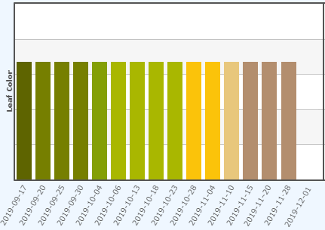 b) 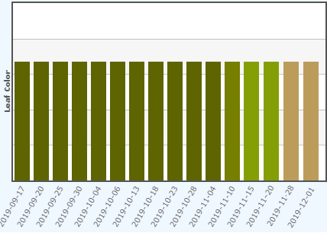
Slika 1. Prikaz srednje vrijednosti promjene boje listova smokve: a) na izravnoj sunčevoj svjetlosti i b) na neizravnoj sunčevoj svjetlosti.
Figure 1. Representation of average color change of fig leaves: a) in direct sunlight and b) in indirect sunlight.

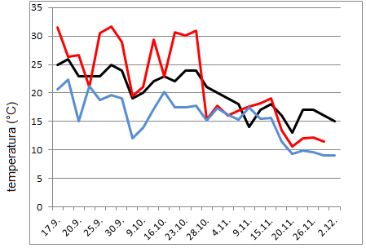

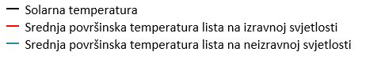
Slika 2. Srednje površinske temperature listova u odnosu na solarnu temperaturu.
Figure 2. Average leaf surface temperatures in comparison to solar temperature.

Tablica 1. Prikaz sinhrone senescencije u korelaciji s temperaturom zraka i površinskom
temperaturom listova.
Table 1. Synchronous senescence representation in correlation with air temperature and surface leaf temperature.

Datum | Izravna sunčeva svjetlost: boja i površinska temp. lista (°C) | Neizravna sunčeva svjetlost: boja i površinska temp. lista (°C) | Solarna temperatura (°C)
17.9.2019 | 30,10 | 20,60 | 25
20.9.2019 | 26,00 | 15,00 | 23
23.9.2020 | 21 | 21,2 | 23,8
26.9.2020 | 30,50 | 18,80 | 23
29.9.2020 | 29 | 19,00 | 25
4.10.2019 | 21,30 | 12,00 | 19
9.10.2019 | 21,00 | 13,00 | 20,2
13.10.2019 | 29,40 | 17,30 | 22
16.10.2019 | 23,00 | 20,30 | 23
19.10.2019 | 30,70 | 17,50 | 22,5
23.10.2019 | 30,10 | 17,50 | 24
25.10.2019 | 31,00 | 17,70 | 24
28.10.2019 | 15,30 | 15,20 | 21
31.10.2019 | 17,70 | 17,40 | 20
4.11.2019 | 16,00 | 16,26 | 19
7.11.2019 | 16,90 | 15,40 | 18
10.11.2019 | 17,60 | 17,60 | 14,6
13.11.2019 | 18,00 | 15,50 | 17
15.11.2019 | 19,00 | 15,70 | 18
18.11.2019 | 13,40 | 11,40 | 16
20.11.2019 | 13,00 | 10,60 | 13
23.11.2019 | 11,80 | 9,90 | 17
2.12.2019 | otpao | 8,70 | 15
4.12.2020 |  | otpao

Boja listova na izravnoj sunčevoj svjetlosti se promijenila šest puta (tablica1, slika 1). Prva promjena je nastupila 4.10.2019. Količina klorofila se postupno smanjivala. Krajem listopada do izražaja dolaze ksantofili i karotenoidi. Krajem studenog je nastupila nekroza i opadanje listova (zadnji list je otpao 2.12.2019.) čemu je doprinijelo kišovito vrijeme (slika 4.).
Boja listova na neizravnoj sunčevoj svjetlosti se promijenila pet puta (slika 1, tablica 1). Sve do 7.11.2019. dominirala je boja 5GY 4/8. Količina klorofila je prilično stalna do završnih faza starenja i opadanje listova. Zadnji list je otpao 4.12.2019. čemu je doprinijelo kišovito vrijeme (slika 4).
Mjerenja su pokazala da je srednja površinska temperatura listova na svjetlu viša od srednje površinske temperature listova u sjeni, što je i bilo za očekivati zbog izloženosti direktnoj svjetlosti i viših temperatura zraka. Posljedično su ubrzani biološki procesi u listovima na izravnoj svjetlosti koji se očituju bržom promjenom boje uslijed razgradnje klorofila (tablica 1). Krajem rujna i krajem listopada površinske temperature su gotovo iste, na svjetlu i u sjeni, zbog izjednačenih mikroklimatskih uvjeta (oblačno i vjetrovito vrijeme).
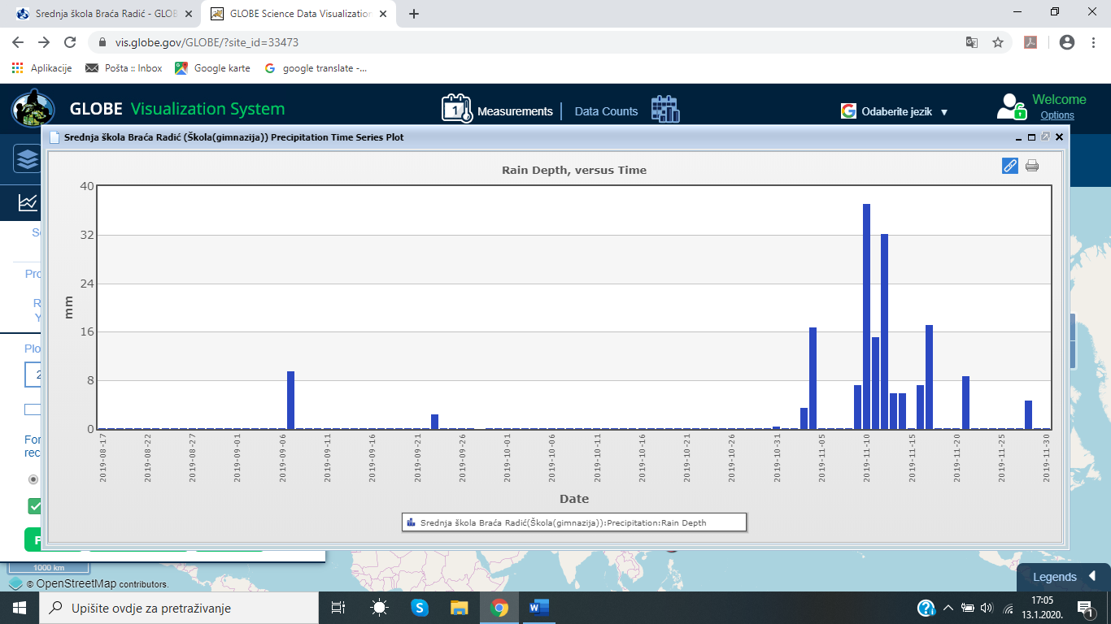
Slika 3. Količina oborina u doba promatranja.
Figure 3. Precipitation amount during the observation period.

Tijekom promatranja, 11. mjesec je obilovao oborinama koje su ubrzale opadanje starih nekrotičnih listova.
Usporedili smo Green down listova smokve na neizravnoj sunčevoj svjetlosti s Green downom smokve Ekonomsko birotehničke škole u Splitu (slika 4) koja je udaljena 18 km od naše mjerne postaje. Njihova smokva raste u sjenovitom dijelu u dvorištu škole što mikroklimatski odgovara našem promatranju listova na neizravnoj svjetlosti. Primjetno je da su listovi ove smokve također duže bili fotosintetski aktivni i da je proces starenja bio sporiji kao i u našem promatranju.
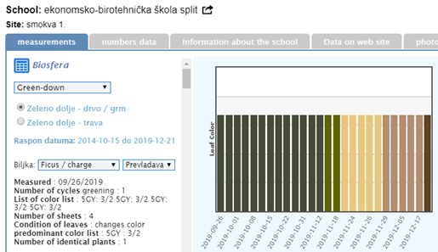
Slika 4. Green down smokve Ekonomsko birotehničke škole u Splitu (Latitude43.5122° Longitude16.4509° Elevation52.0m)
Figure 4. Fig tree's green down from „Ekonomsko birotehnička“ school in Spli
Green down listova smokve na izravnoj sunčevoj svjetlosti smo usporedili s Green downom smokve s Malte (slika 5.). Malta je otočna država u Sredozemnom moru, ima mediteransku klimu, s blagim, kišovitim zimama i toplim, suhim ljetima. Tijekom njihovog promatranja u listopadu, solarne temperature kretale su se od 22 ˚C do 29˚C, a u studenom od 17˚C do 26˚C (podaci sa stranice škole), što bi moglo odgovarati usporedbi s našim promatranjem na izravnoj sunčevoj svjetlosti. Listovi njihove smokve su imali kraći Green down, završio je 12.11.2019.godine, 18 dana kraće od Green down naše smokve. Pretpostavljamo da je zbog izloženosti jačoj sunčevoj svjetlosti, a time i višoj površinskoj temperaturi listova, ubrzana razgradnja klorofila, a time starenje i opadanje listova što se podudara s našim promatranjem listova smokve na izravnoj sunčevoj svjetlosti.
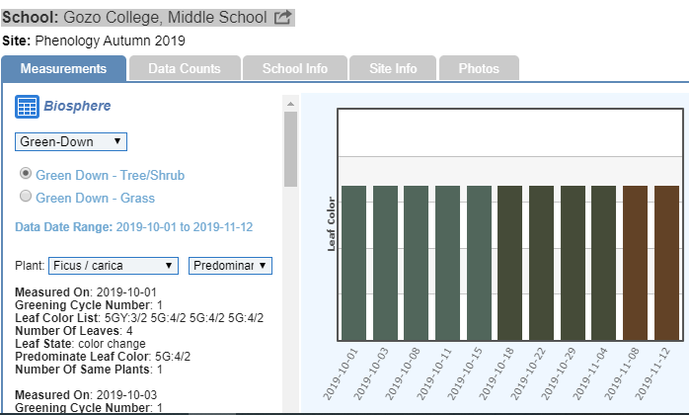
Slika 5. Green down smokve Gozo college Middle School Malta (Latitude 36.044418, Longitude14.245625)
Figure 5. Fig tree's green down from Gozo college Middle School Malta.

Rasprava i zaključci

Smokva je jedna od najstarijih kultiviranih voćaka na svijetu i pripada porodici dudova (Moraceae). Smokva je termofilna i listopadna voćka. Budući da ima vrlo dobro razvijen korijenov sustav, relativno dobro podnosi sušu i uzgoj na nekultiviranim terenima. Dobro je prilagođena različitim tipovima tala.
Kao i kod drugih listopadnih biljaka, u jesen nastupa sinhrona senescencija, starenje i opadanja listova. Biljka se priprema za hladno godišnje doba. Smanjuje se kolanje vode kroz grane i stabljiku kako bi se zbog nižih temperatura izbjeglo pucanje provodnih žila.

Istraživanje je pokazalo da je starenje listova smokve na izravnoj sunčevoj svjetlosti započelo 4. 10.2019., mjesec dana ranije u odnosu na starenje listova smokve na neizravnoj svjetlosti. Sunčeva svjetlost je djelovala na povišenje temperature tkiva i fotosintezu. Proces starenja obično izaziva smanjenje fotosinteze te oksidacijski stres.
Površinska temperatura listova na svjetlu, od dvadeset i četiri mjerenja, osamnaest puta je izmjerena višom za 1-12°C od površinske temperature listova u sjeni. Porast temperature ima za posljedicu povećan intenzitet disanja što dovodi do veće potrošnje organskih kiselina u procesima disanja. Odvijaju se oksidacijski procesi koji uključuju propadanje staničnih struktura i enzima, dezorganizaciju kloroplasta i smanjenje sadržaja klorofila (Dubravec, Regula, 1995.). Smanjenjem fotosinteze dolazi do inaktivacije klorofila i zamjenjivanja kloroplasta drugim plastidima i njihovim pigmentima kao što su ksantofili i karotenoidi (žućenje listova) što je i bilo vidljivo tijekom našeg promatranja i u usporedbi s green downom Gozo college Middle School Malta .
Istraživanje je pokazalo da su listovi na neizravnoj sunčevoj svjetlosti duže bili fotosintetski aktivni u prilog čemu ide njihova zelena boja, prisustvo klorofila sve do 7.11.2019. Njihova površinska temperatura je bila niža zbog čega smatramo da je intenzitet disanja bio sporiji, a time i starenje što je potvrdio i green down Ekonomsko birotehničke škole u Splitu.
Na procese starenja utječu i fitohormoni. Tijekom starenja u listovima se povećava stvaranje etilena koji pospješuje razgradnju klorofila i opadanje listova zbog stvaranja rastavnog tkiva na bazi lisne peteljke. Zbog brže razgradnje klorofila u listovima na izravnoj svjetlosti, pretpostavljamo da je u njima bilo i veće lučenje etilena.
Zaključak
Listopadno ili bjelogorično drveće mijenja boju lišća te ga potom svake jeseni gubi kako bi se zaštitili od oštećenja koja bi nastala zbog niskih temperatura tijekom zime.
Zaključili smo da su izravna sunčeva svjetlost, a time i viša površinska temperatura listova ubrzali intenzitet disanja, razgradnju klorofila i žućenje listova. Listovi na neizravnoj sunčevoj svjetlosti zbog niže površinske temperature lisnog tkiva imali su sporije disanje, sporiju razgradnju klorofila, sporiji green down.
Ovim je potvrđena naša hipoteza da će izravna sunčeva svjetlost, a time i viša površinska temperatura lista ubrzati sinhronu senescenciju.

Ipak, utjecaj svjetlosti i temperature na disanje ovisi o biološkim osobinama biljke i drugim čimbenicima koje bi dodatno trebalo istražiti da bi se donio precizniji i točniji zaključak.

Literaturni izvori
- Dubravec,K.D., Regula, I.1995. Fiziologija bilja, Školska knjiga, Zagreb
- Priručnik o fenologiji za voditelje programa GLOBE, http://globe.pomsk.hr/prirucnik.htm
- https://www.globe.gov/
- https://www.plantea.com.hr/smokva/ pristupljeno 13.1.2020.
- https://www.agroklub.com/sortna-lista/voce/smokva-28/ ( pristupljeno 14.1.2020.)
- https://www.globe.gov/web/malta (pristupljeno 3.3.2020.)
- https://www.globe.gov/web/ekonomsko-birotehnicka-skola (pristupljeno 3.3.2020.

Podaci o školi
Škola (označite) | osnovna srednja
Naziv škole | SŠ Braća Radić
Mjesto | Kaštel Štafilić – Nehaj, Put poljoprivrednika 5
Poštanski broj | 21217
Telefon | 021/234 505
Fax | 021/234 599
e-mail | ured@ss-bracaradic-kastelstafilicnehaj.skole.hr
Web stranica škole
Podaci o projektu
Naziv projekta | Utjecaj sunčeve svjetlosti na žućenje i opadanje listova
mentor /ime i prezime / | Mihajlo Lerinc, prof. mob. 0913667611, milerinc@net.hr
mentor /ime i prezime / | Ivanka Stipoljev prof. mob. 0995941968 ivanka.stipoljev@skole.hr
autor /ime i prezime učenika , razred/ | Mate Ćurić, 4.r.
autor /ime i prezime učenika , razred/ | Ante Ćorić, 4.r.
autor/ime i prezime učenika , razred/ | Tonkica Strmić, 3.r.
Ime i prezime osobe za kontakt, | Ivanka Stipoljev prof.
Telefon | 0995941968
e-mail | ivanka.stipoljev@skole.hr

